PowerPoint2016录屏录音的操作方法
PowerPoint2016的录屏功能位于“插入”一栏的最右边，如下图所示。
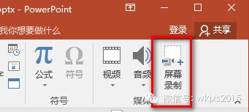
点击上图的“屏幕录制”按钮，出现录制工具条，如下图所示：
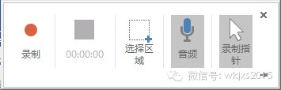
从左到右依次是：开始录制、结束录制、选择录制区域、录制音频、录制指针。最后两项默认是选中的。注意：此时ppt文档会自动最小化，如果需要录制这个文档便可以在任务栏点击，使之最大化，然后进入放映状态。
1、点击“选择区域”，选取录制范围，录制ppt需要选取全屏。
2、点击“录制”进入录制状态。
录制工具条隐藏在屏幕顶端中央，鼠标移动过程中会自动出现。点击“停止”，ppt就会把录制的MP4文件插入当前页面，直接生成MP4文件。点击“修剪”可以剪掉首尾不需要的内容，点击“将媒体另存为…”，就可以将MP4文件导出。
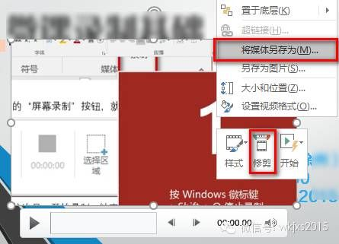
特别提醒：每一位学生的录屏录音MP4文件需要压缩至30M以内，以便于学院留存。

